Муниципальное бюджетное
дошкольное образовательное учреждение
детский сад № 4 р.п. Переяславка «Солнышко»

Развлечение

для детей подготовительной группы
посвященное ко Дню матери,

«Самая любимая!»

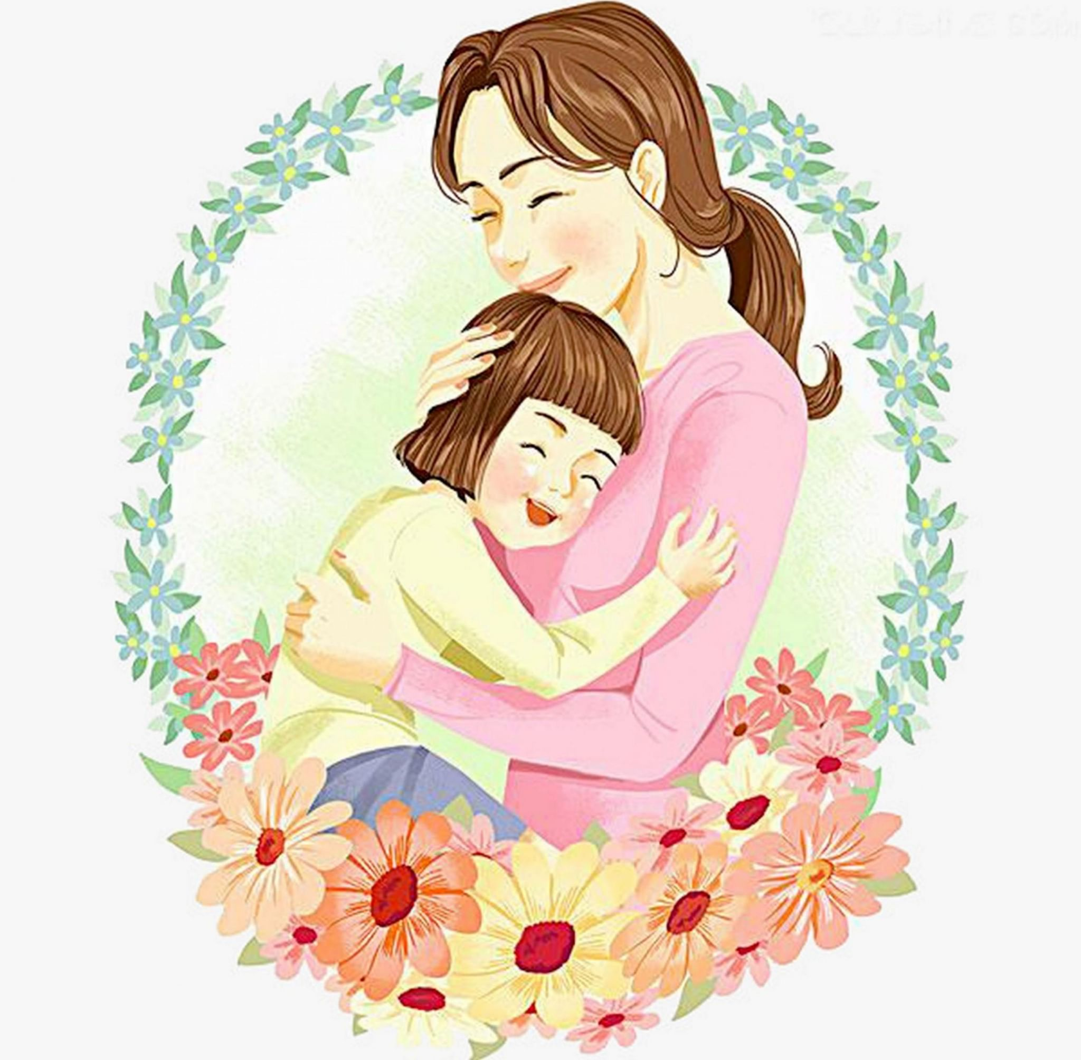

Подготовила: Соломенцева Елена Борисовна,
воспитатель МБДОУ детский сад № 4 р.п.Переяславка
Дети входят в зал под музыку и встают в полукруг.

Ведущая1: -Добрый день, дорогие друзья!

Ход развлечения:

Добрый и праздничный!!!!
Праздничный, благодаря самым дорогим,
Самым родным, ласковым самым и нежным.
И пусть их нет в этом зале,
Но пусть наше душевное тепло,
Безмерная любовь, признательность дойдут до них.

Ведущая2: Самый, самый дорогой человек в нашей жизни
– это МАМА.
Это она нас вырастила, воспитала.
Она нас любит и плохими и хорошими.

Ведущий 1. Кто пришел ко мне с утра?
Дети: Мамочка.
Ведущий2. И сказал вставать пора?
Дети: Мамочка.
Ведущий1. Кашу вкусную сварил?
Дети: Мамочка.
Ведущий2. Какао сладкое налил?
Дети: Мамочка.
Ведущий1. А косички кто заплел?
Дети: Мамочка.
Ведущий2. Чистый дом весь наш подмел?
Дети: Мамочка.
Ведущий. 1Кто цветы в саду нарвал?
Дети: Мамочка.
Ведущий.2 Кто меня зацеловал?
Дети: Мамочка.
Ведущий.1 Кто так любит громкий смех?
Дети: Мамочка.
Ведущий.2 Кто на свете лучше всех?
Дети: Мамочка.
Ведущий 1День Матери — праздник пока молодой,
Но все ему рады, конечно —
Все, кто рождены под счастливой звездой
И мамы опеки сердечной!
Ведущий 1 Сегодня на целом свете праздник большой и светлый!
Смотрите мамы, смотрите – ВАС поздравляют ДЕТИ!!!

Ведущий2: Желаем мы вам не болеть, не грустить,
Дети (вмести) И любим мы вас бесконечно!

1 ребенок:___________
Есть в нашем мире слово вечное,
Короткое, но самое сердечное.
Оно прекрасное и доброе,
Оно простое и удобное,
Оно душевное, любимое,
Ни с чем на свете несравнимое:
МА - МА!

2 ребенок:__________
Маму любят все на свете,
Мама первый друг.
Любят мам не только дети,
Любят все вокруг.

3 ребенок:______________
Мамочка любимая,
Самая красивая,
Добрая, родная,
Вот она какая!
4 ребенок:___________
Мама много сил, здоровья
Отдаёт всем нам.
Значит, правда, нет на свете
Лучше наших мам.
Ребенок 5: ___________
Что такое мама?
Это яркий свет,
Это много знаний,
Ужин и обед!
Ребенок 6: ________
Что такое мама?
Веселье, радость, смех!
Мама как сердечко,
Ведь сердце есть у всех!
Ребенок 7:__________
Что такое мама?
Это как стена,
Защитит от драмы
Папу и меня!
Ребенок 8: __________
Что такое мама?
Это гордость, честь!
Но это не реклама,
Это то, что есть!
Ребенок 9:______________
Что такое мама?
Это все на свете!
Мам мы поздравляем,
С любовью, ваши дети!
Ребенок 10:______________
Я люблю свою милую мамулю
Она добрая душа,
Если где-то я халтурю,
Все прощает мне она.
Ребенок 11:______________
Не сердитесь вы на маму
Если говорит не то,
Лучше обнимите маму,
Поцелуйте горячо.

Ребенок 12:
Если что-нибудь случится,
Если вдруг беда,
Мамочка придёт на помощь,
Выручит всегда.

Ведущая 1: Дорогие дети, а давайте проверим какие вы помощники у мамы.
ИГРА 1-(музыка помощники-2)

Ведущая 2: Ведущая 1: Дорогие мамочки!
Сейчас девочки покажут сценку
Как тяжело быть мамой.

Дети играют сценку «Три мамы» ( )

Ведущий 1.Танюша под вечер с прогулки пришла
И куклу спросила…
________
Как дочка дела?
Опять ты залезла
Под стол, непоседа?
Опять просидела
Весь день без обеда?
С этими дочками-
Просто беда!
Скоро ты будешь,
Как спичка худа.
Иди-ка обедать, вертушка,
Сегодня к обеду ватрушка.

Ведущий 1. Танюшина мама
С работы пришла
И дочку спросила…

Мама-врач _________
Как, дочка, дела?
Опять заигралась,
Наверно в саду,
Опять ухитрилась
Забыть про еду?
«Обедать»,-кричала
Бабуся сто раз,
А ты отвечала:
«Сейчас да сейчас»!
С этими дочками-
Просто беда!
Скоро ты будешь
Как спичка, худа.
Иди-ка обедать, вертушка,
Сегодня к обеду ватрушка.

Ведущий 1.Тут бабушка ,мамина мама пришла.
И маму спросила….

Бабушка ________________
Как дочка, дела?
Наверно в больнице
За целые сутки
Опять для еды
Не нашлось ни минутки,
А вечером съела
Сухой бутерброд?
Нельзя же сидеть
Целый день без обеда!
Уж доктором стала
А всё -непоседа!
С этими дочками
Просто беда!
Скоро ты будешь
Как спичка худа.
Иди-ка обедать, вертушка,
Сегодня к обеду ватрушка.

Ведущий 1 Три мамы в столовой сидят,
Три мамы на дочек глядят
Что с дочками
Сделать упрямыми?

Все участники Ох, как не просто
Быть мамами!

1.«И это все о ней».
Попробуйте отгадать сказочных мам, о которых вы читали в книжках или смотрели мультфильмы.
1.Какое животное потеряло маму, уснув на миллионы лет? (Мамонтёнок)
2. Какая мама наказывала своим деткам соблюдать все меры безопасности, когда её нет дома? (Коза)
3. Сын белой медведицы, так любивший слушать мамину колыбельную песню. (Умка)
4. Кто из сказочных героев не хотел слушать писклявый голос матери, певшей ему колыбельную песню? (Мышонок)
5. Добрая волшебница в роли второй мамы для Золушки. (Крестная ) 6.. Кто из мультяшных героев послушался совета мамы и улыбнулся тому, кто сидит в пруду? (Енот)
Ведущая 1: Молодцы! Всё отгадали, да так дружно!

Ведущая 2: Ребята, попрошу всех дружно встать, будем мы сейчас играть.

Ведущий 1:
Только на команды
Нужно поделиться,
Чтобы к результату
Лучшему стремиться!

Мне нужны 2 команды.

2. Игра «Поварята»
- Скоро из садика придут дети, маме надо срочно варить борщ, она не успевает, поможем ей?
(2 команды, в 2 кастрюли на расстоянии закидывают по очереди овощи, кто быстрей)

3. «Мамины помощники»
Дети за 1 минуту должны навести порядок: убрать разбросанные на полу игрушки. Победит тот, кто больше наберёт игрушек в корзину.

4.Игра «Строим дом, дом большой» (5-7 лет).
Чья команда быстрее построит дом из мягких кубиков.

5. «Накорми ребенка» (шляпы 2 шт., йогурт больш 2шт, 2 шт детских фартука, 2- е ложечки)
В этом конкурсе ребятам придется вспомнить раннее детство, когда мамы кормили вас с ложечки! И сейчас вы будете мамами.
Ребята должны накормить ребенка йогуртом.

6. «Помоги развешать белье»
В этом конкурсе ребятам придется выполнить работу мамы. Развешать белье на веревке используя прищепки.

Ведущий 1 Мы подарок маме покупать не стали,
Приготовим сами своими руками.
_______________________________________________

Песня Помощницы «Веснушки для мамы»

Ведущий 2 .Как жаль расставаться ,
Но время встречи неумолимо подходит к концу.

Пусть День матери всем счастье
И полно добра несёт,
Вы примите благодарность
За тепло и за любовь!

Танцы, танцы

